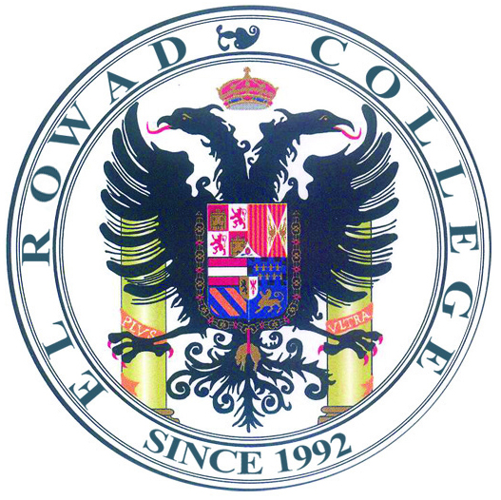
محافظة القاهرة
ادارة شرق مدينة نصر التعليمية
مدارس الرواد للغات

بشرى سارة لكل ابنائنا الطلاب وافق المجلس الاعلى للجامعات فى جلسته المنعقدة اليوم على مد الموسم الرياضى لـ 30/9 وذلك بناءا على المقترح المقدم من معالى وزير التربيه والتعليم ومعالى وزير الشباب والرياضه.
وان شاء الله سوف يتم استكمال باقى البطولات بعد امتحانات الثانويه العامه.
كل التوفيق لابنائنا الطلاب

